MFK系列
衬胶（塑）泵

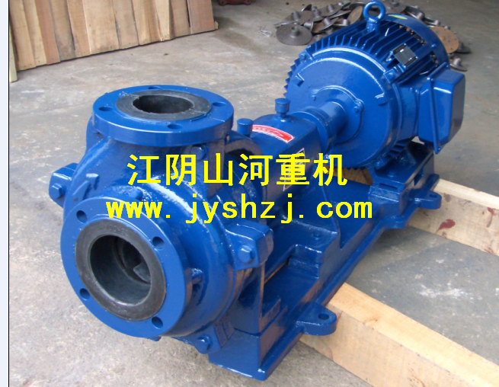

江阴市山河重型机械有限公司
地址：江阴市东盛路25号 电话：0510-86402989 网址：www.jyshzj.com

- 概述
本系列泵杂质类化工离心泵，过流部件采用钢衬橡胶、超高分子聚乙烯、氟塑料等材料，配用机械密封、K型动力密封等任意组合成适用于输送不同介质的清液或料浆。该泵最大特点是：耐腐蚀！耐磨损！无堵塞！可自吸！
- 主要用途
特别用于以下行业、岗位:
- 味精行业：输送料浆或清液。
- 染料、染料行业：输送料浆或清液。
- 钛白粉行业：输送料浆或清液。
- 配套压滤机：输送料浆。
- 硫酸、磷肥行业:稀酸、母液、污水、海水、含硅胶的氟硅酸、 磷酸料浆等介质的输送。
- 有色金属冶炼行业：特别适用于铅、锌、银、铜、锰、钴、稀土等湿法冶炼的各种酸液、腐蚀性矿浆，料浆（压滤机配用）电解液，污水等介质输送。
- 碱业:盐酸、液碱、电解液等。
- 污水处理：纯水、高纯水、污水（皮革污水、电镀污水、电子污水、造纸污水、纺织污水、食品污水、生活污水、制药污水等）
- 钢铁行业:酸洗系统的硫酸、盐酸岗位、带杂质的污水。
- 配套湿式脱流除尘器：输送有颗粒的酸、碱液。

- 型号说明及性能参数
- 型号说明
M F K 50-- 20 - 38
M：表示耐磨损 50：泵进口直径（毫米）
F： 表示耐腐蚀 20：流量（立方米）
K：表示开式叶轮 38: 扬程（米）
- 性能参数
型 号 | 流量(m3/h) | 扬程(m) | 转速（r/min） | 功率（kw） | 允许吸程（m） | 联接方式
MFK40-10-20 | 10 | 20 | 2900 | 2.2 | 4 | 卧式联轴
MFK40-12-20 | 12 | 20 | 2900 | 3 | 4 | 卧式联轴
MFK50-15-25 | 15 | 25 | 2360 | 4 | 6 | 背包式
MFK50-20-38 | 20 | 38 | 2900 | 5.5 | 6 | 卧式联轴
MFK80-30-25 | 30 | 25 | 2360 | 5.5 | 6 | 背包式
MFK80-35-38 | 35 | 38 | 2900 | 7.5 | 6 | 卧式联轴
MFK80-50-35 | 50 | 35 | 2900 | 11 | 6 | 卧式联轴
MK100-100-25 | 100 | 25 | 2900 | 11 | 5 | 卧式联轴
MFK100-100-32 | 100 | 32 | 2900 | 15 | 5 | 卧式联轴
MFK100-100-50 | 100 | 50 | 2900 | 30 | 5 | 卧式联轴
MFK150-200-18 | 200 | 18 | 1450 | 18.5 | 4 | 卧式联轴
MFK150-200-22 | 200 | 22 | 1450 | 22 | 4 | 卧式联轴
MFK200-400-20 | 400 | 20 | 1450 | 37 | 4 | 卧式联轴
MFK200-400-32 | 400 | 32 | 1450 | 55 | 4 | 卧式联轴

- 结构简图及名称
- 机械密封
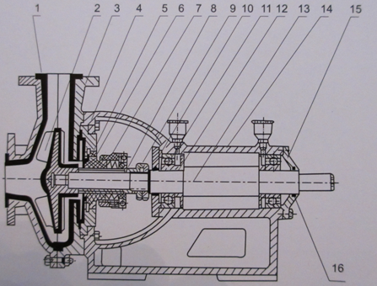
- 泵盖 2.叶轮 3.泵体 4.机封腔体 5.静环压盖 6.静密封环 7.机械密封
8.轴套 9.圆螺母 10.前轴承盖 11.轴承 12.挡油环 13.泵轴 14.托架
15.后轴承盖 16.密封毡

- K型动力密封
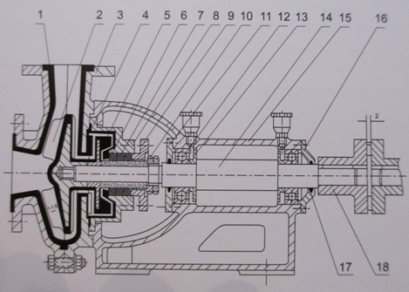
- 泵盖 2.叶轮 3.泵体 4.K型腔体 5.付叶轮 6.轴套 7.K型密封圈
8.压紧螺母 9.密封压盖 10.圆螺母 11.前轴承端盖 12.轴承 13.挡油环
14.泵轴 15.托架 16,后轴承端盖 17.密封毡 18.泵联轴器

- 泵的启动、运转和停车、维护
- 启动
- 启动前要检查电机转动方向是否与标牌所示箭头方向相符。（因叶轮与轴用反螺纹连接，切忌反转，因此检查时应将电机与泵的连接拆开，否则，叶轮由于反转而松脱，将会造成配件损坏）。
- 向泵内灌注液体（有倒灌的则打开进口阀门）后，关闭出口管路上的阀门。
- 启动电机后，打开出口管路上的阀门，可用出口阀门来调节泵的压力和流量大小。
- 运转
- 检查运转是否正常，发现振动、不正常噪声、发热严重等现象时，应立即停车检查原因。
- 泵不能空载运行，进浆（液）量过少，会引起泵的振动和泵体内料浆沉淀。
- 停车
- 介质为料浆时，停车前应输送清水数分钟，以冲洗泵内剩余浆液，防止流道堵塞。
- 停车前应先关闭出口阀门。
- 关闭电源，停止电动机运转。
4 . 维护
（1）定时巡视、检查有无异常情况。
（2）油杯里的高温润滑油应及时补充，每班旋入1-2圈。
（3）保持电机没有水迹，防止电机受潮。

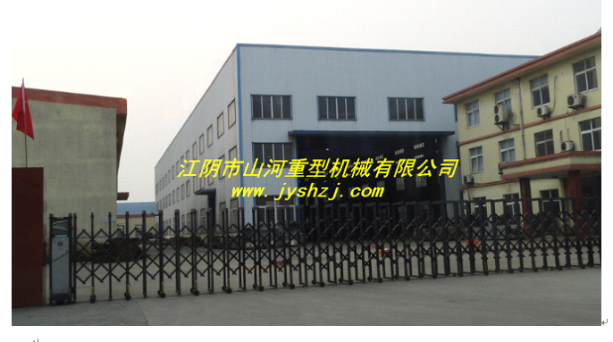

江阴市山河重型机械有限公司
徐介珍13616162716（微信号）
电话：0510-86402989
工作QQ：552321929
公司网址：www.jyshzj.com

